学習用アプリ

1. 目的

気軽に、日本列島に住む日本人として知っておいた方がいい都道府県と県庁所在地そして、その都道府県がどの地方かを覚えること。

1. 機能
   1. ランダムに出題される都道府県名から県庁所在地名を答えさせるモードにする機能
   2. ランダムに出題される県庁所在地名から都道府県名を答えさせるモードにする機能
   3. 順に出題される都道府県名から県庁所在地名を答えさせるモードにする機能
   4. 順に出題される県庁所在地名から都道府県名を答えさせるモードにする機能
   5. ランダムに出題される都道府県名から地方名を答えさせるモードにする機能
   6. 解答が正しいか確認する機能
   7. 今までの成績を確認する機能
   8. 間違えたところを表示する機能
2. 工夫点
   1. 正解数の色で現在のモードを確認できるようにした。
   2. 気軽に学べるようにデータは残さないようにした。
   3. 正解数、ミスした回数、正答率そして間違えた箇所がわかるようにした。
   4. 順に都道府県を出題して、地方を答えさせる(順番(地方)モードのこと)のは、何回か連続で同じ答えをすることになり、冗長なだけなので省略した。
   5. ページを立ち上げ直せばデータをリセットできるので、各種データは減らさないようにした。
3. 使い方
   1. 5つの学習モードから学びたいモードを選ぶ
   2. 都道府県モードなら県庁所在地が、県庁所在地モードなら都道府県が、地方モードな都道府県が出題されるので、それに対応するものを解答する。
   3. そうして何題か解いたら、間違ったところの復習を選び間違えたところを学び直す
   4. 学習が終わったら、「結果の出力」ボタンを押して、全てのモードでの正答数とミス数をみる。
   5. そして、「間違えた箇所」ボタンを押し、自分が間違えた箇所と回数を確認する。
4. 実行例
   1. 最初の画面

一番上の選択バーからやりたいモードを選択する。

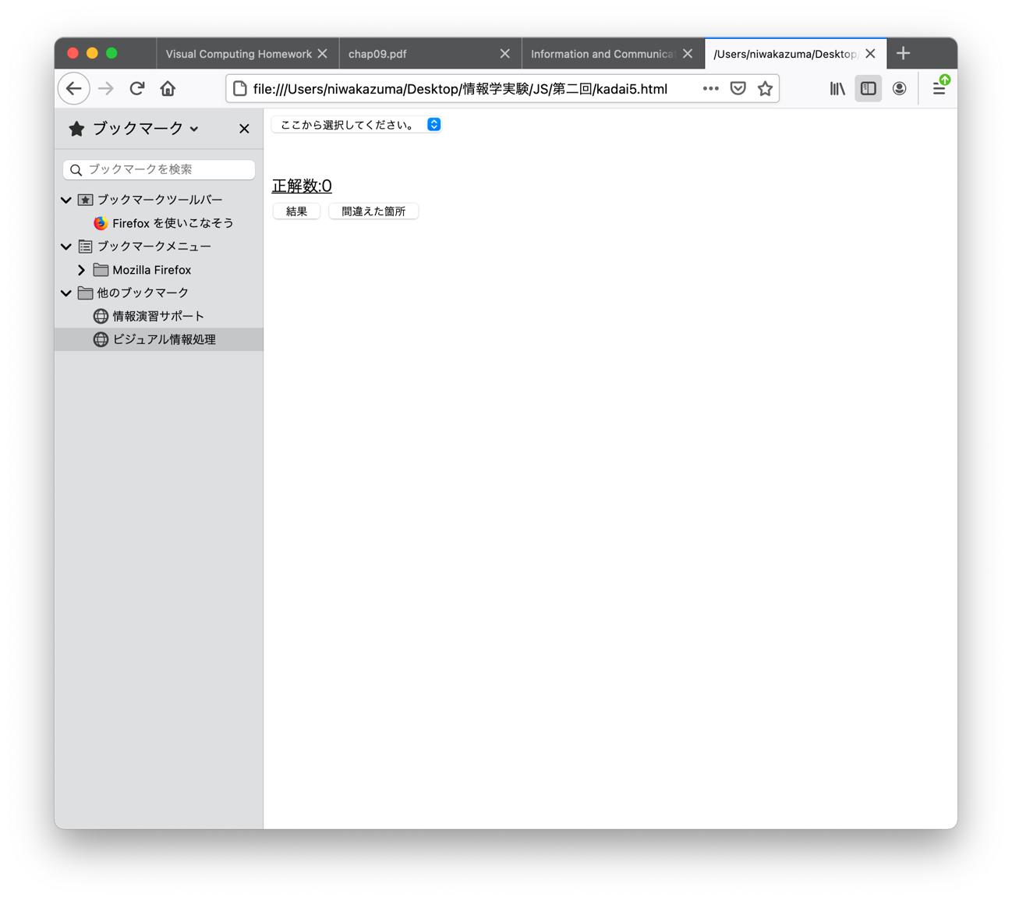

* 1. ランダム(都道府県)

選択バーの一つ下にあるのが問題、問題の下にある空白にその問題に適した都道府県名を入れる。正解の場合は何も出力されず、次の問題に移る。間違えた場合は、正解が表示される。

出題画面

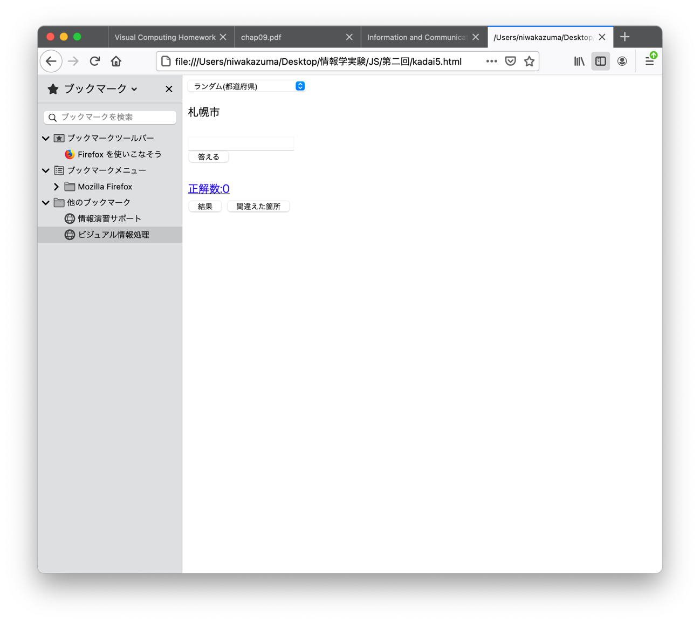

不正解の場合

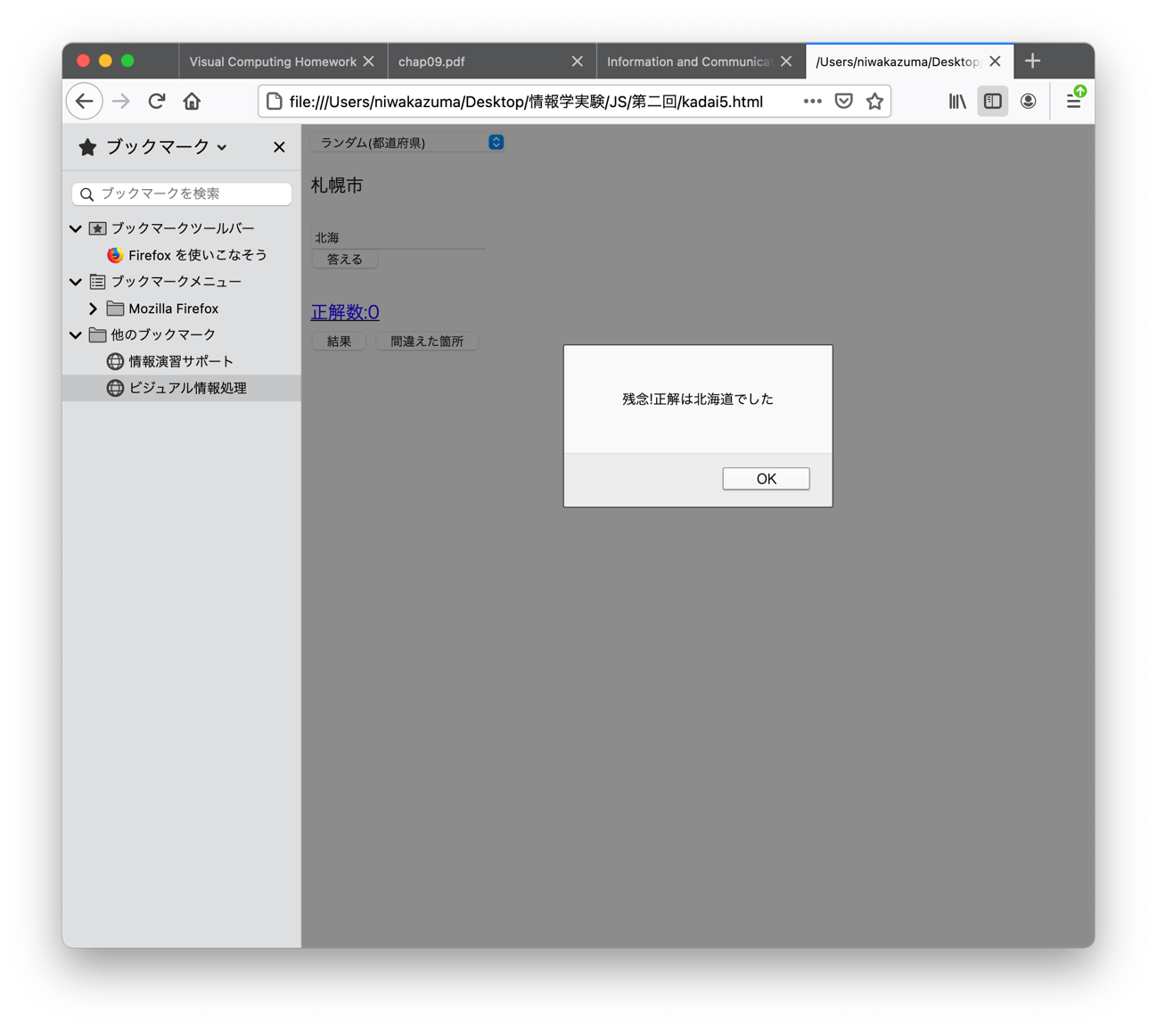

* 1. ランダム(県庁所在地)

選択バーの一つ下にあるのが問題、問題の下にある空白にその問題に適した県庁所在地名を入れる。正解の場合は何も出力されず、次の問題に移る。間違えた場合は、正解が表示される。

出題画面

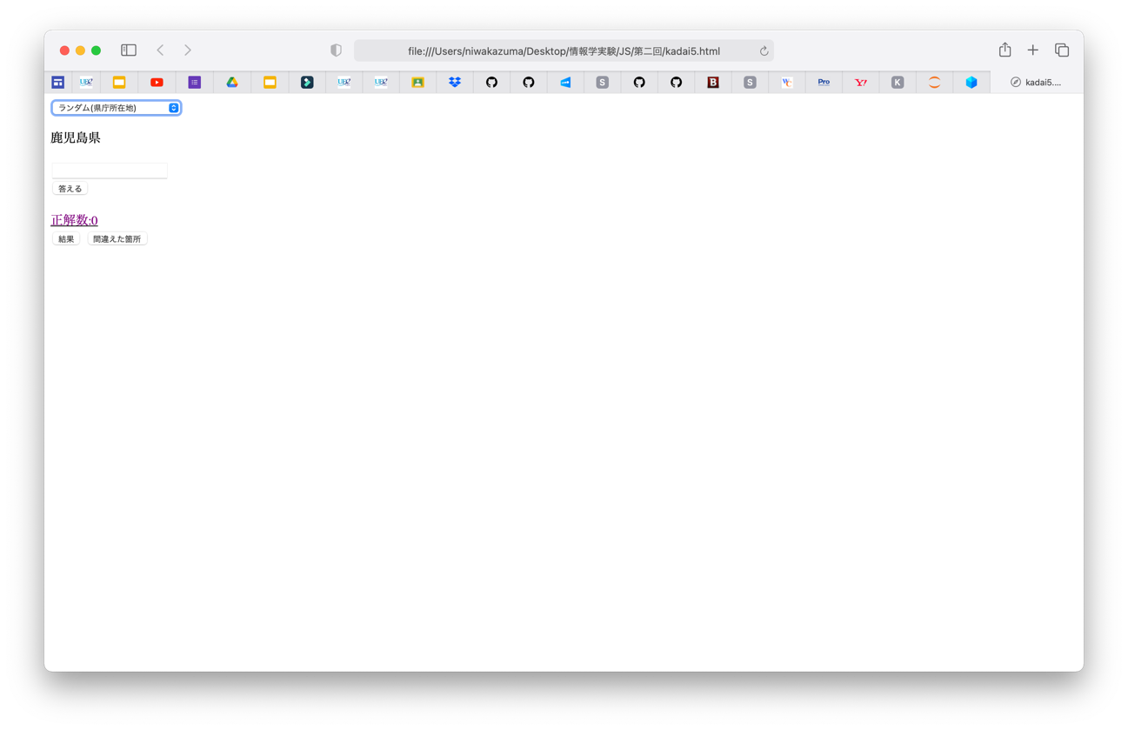

間違えた場合

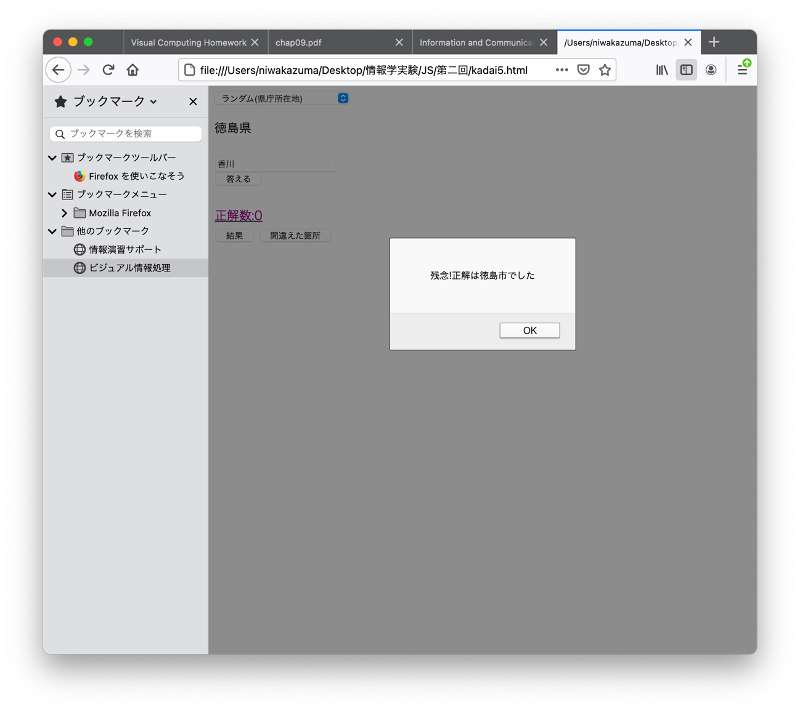

* 1. 順番(都道府県)

選択バーの一つ下にあるのが問題、問題の下にある空白にその問題に適した都道府県名を入れる。正解の場合は何も出力されず、次の問題に移る。間違えた場合は、正解が表示される。

出題画面

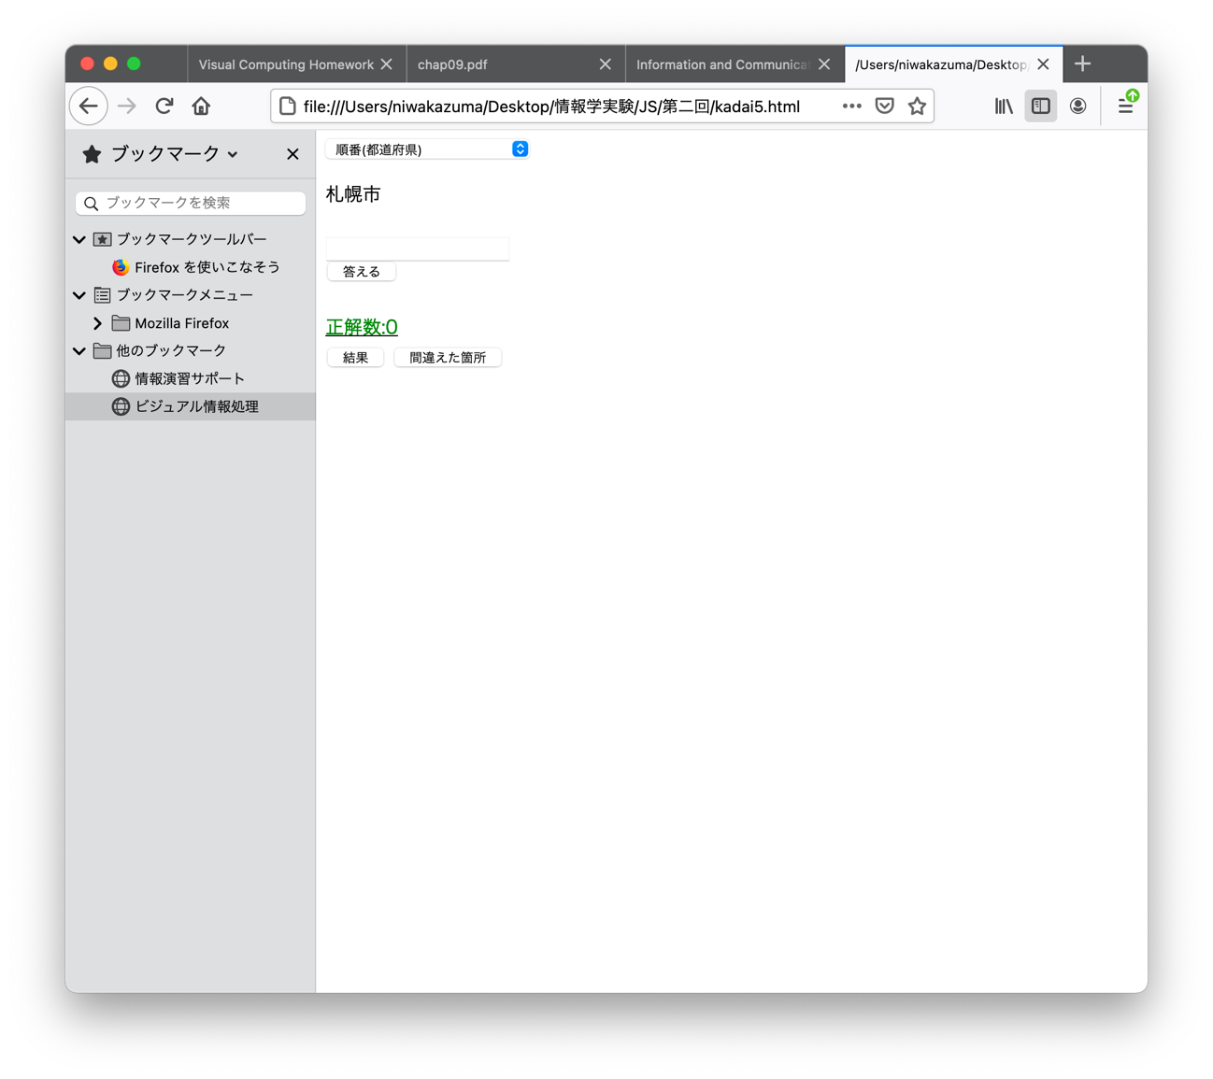

　　間違えた場合

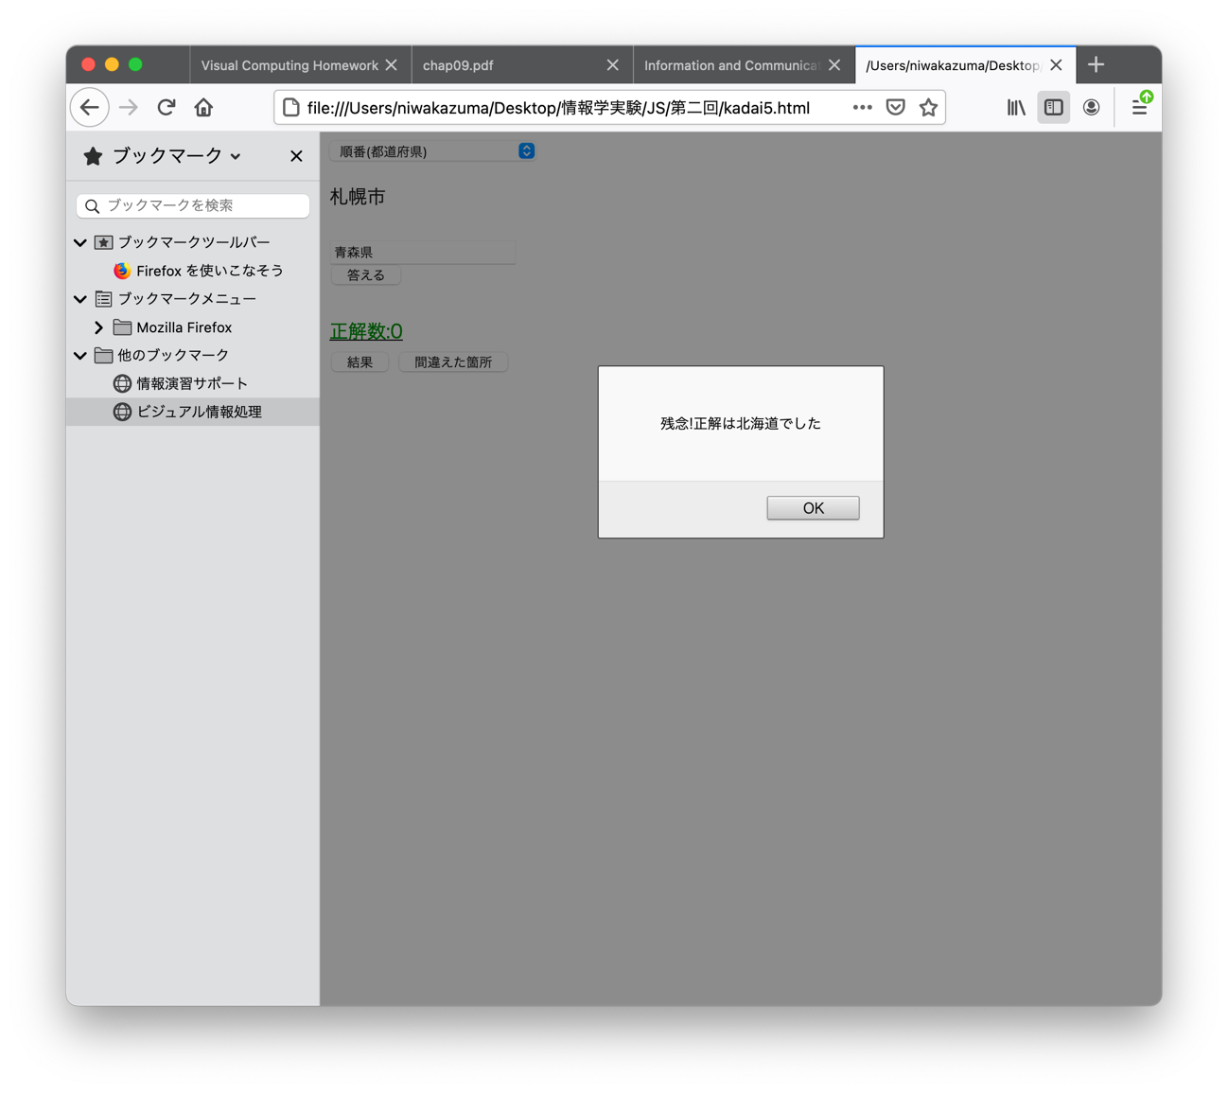

* 1. 順番(県庁所在地)

選択バーの一つ下にあるのが問題、問題の下にある空白にその問題に適した都道府県名を入れる。正解の場合は何も出力されず、次の問題に移る。間違えた場合は、正解が表示される。

出題画面

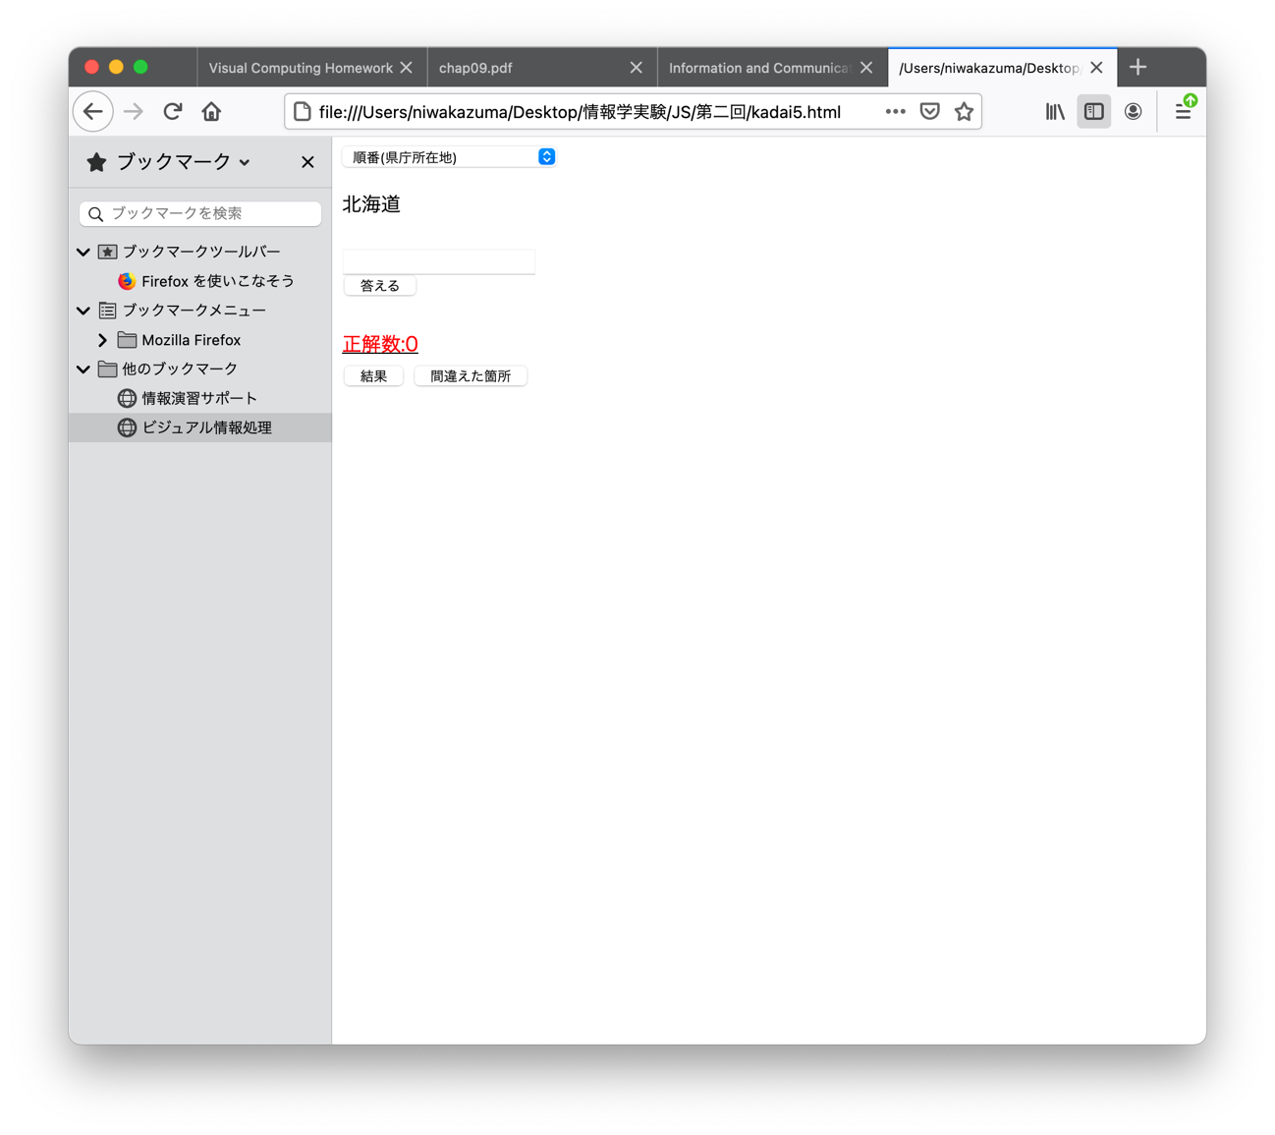

　　間違えた場合

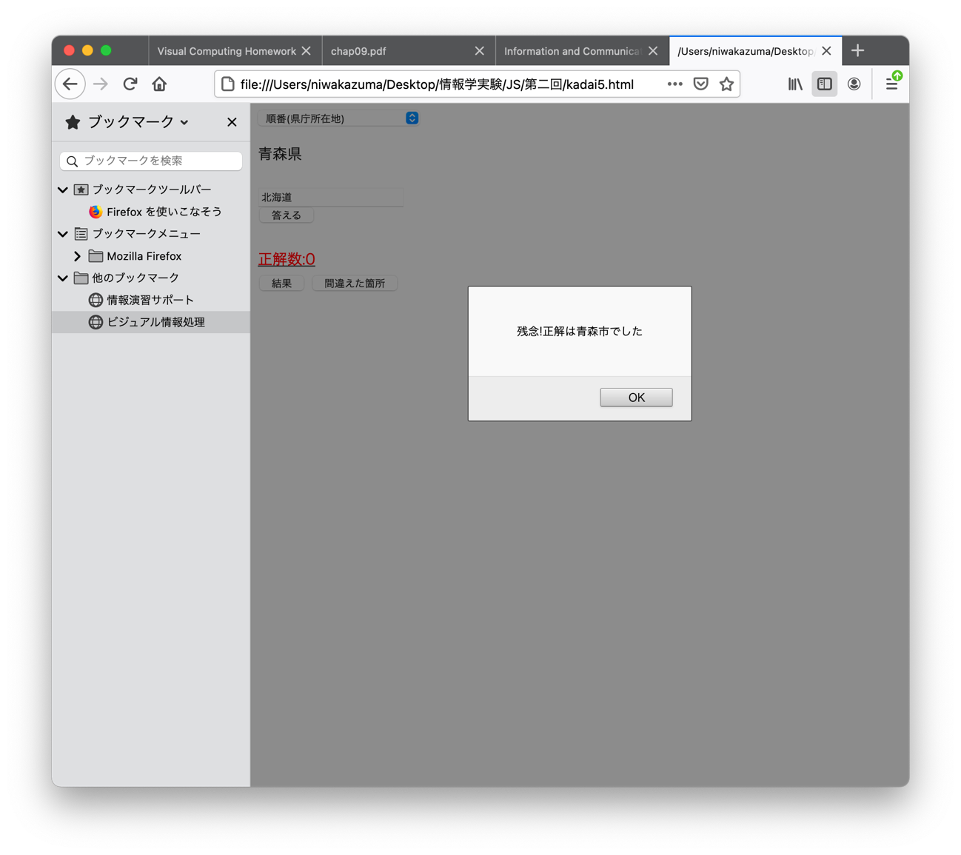

* 1. ランダム(地方)

選択バーの一つ下にあるのが問題、問題の下にある空白にその問題に適した都道府県名を入れる。正解の場合は何も出力されず、次の問題に移る。間違えた場合は、正解が表示される。

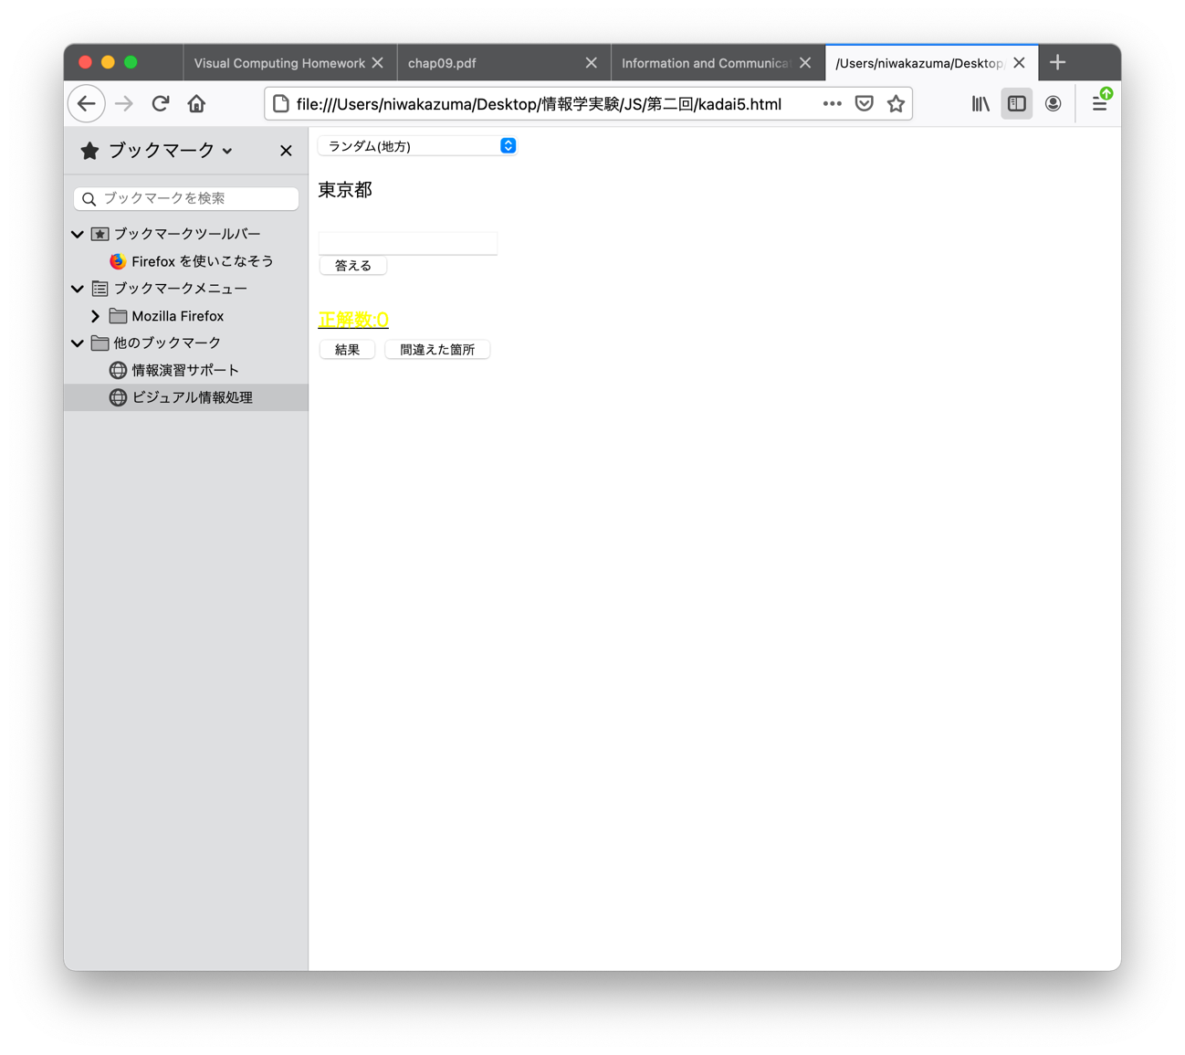

　　間違えた場合

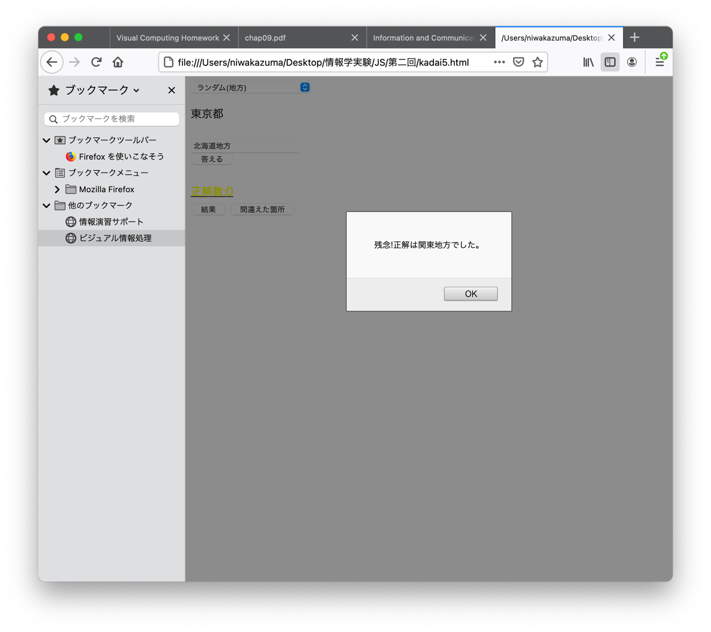

* 1. 間違ったところの復習

選択バーの一つ下にあるのが問題、問題の下にある空白にその問題に適した都道府県名あるいは県庁所在地名を入れる

5.6.1間違えがない場合

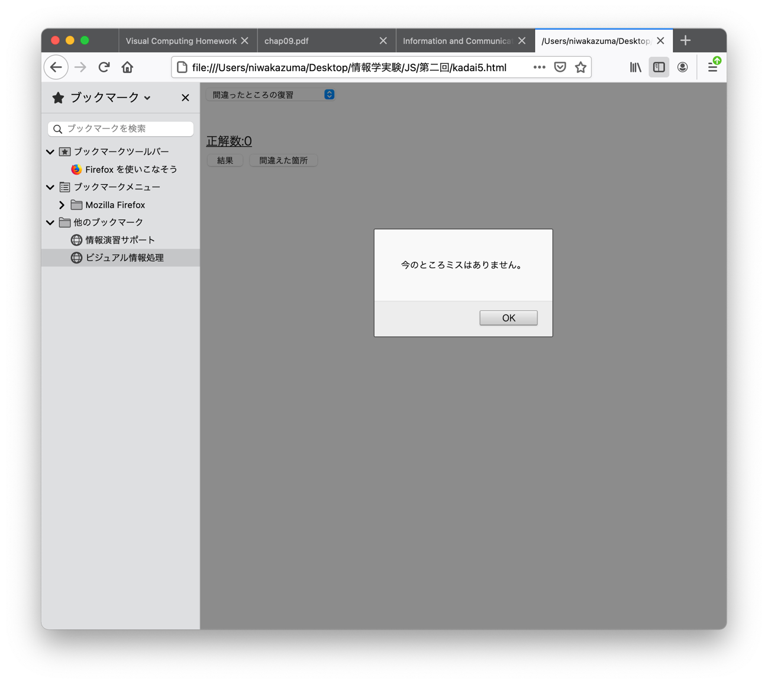

5.6.2間違えがある場合

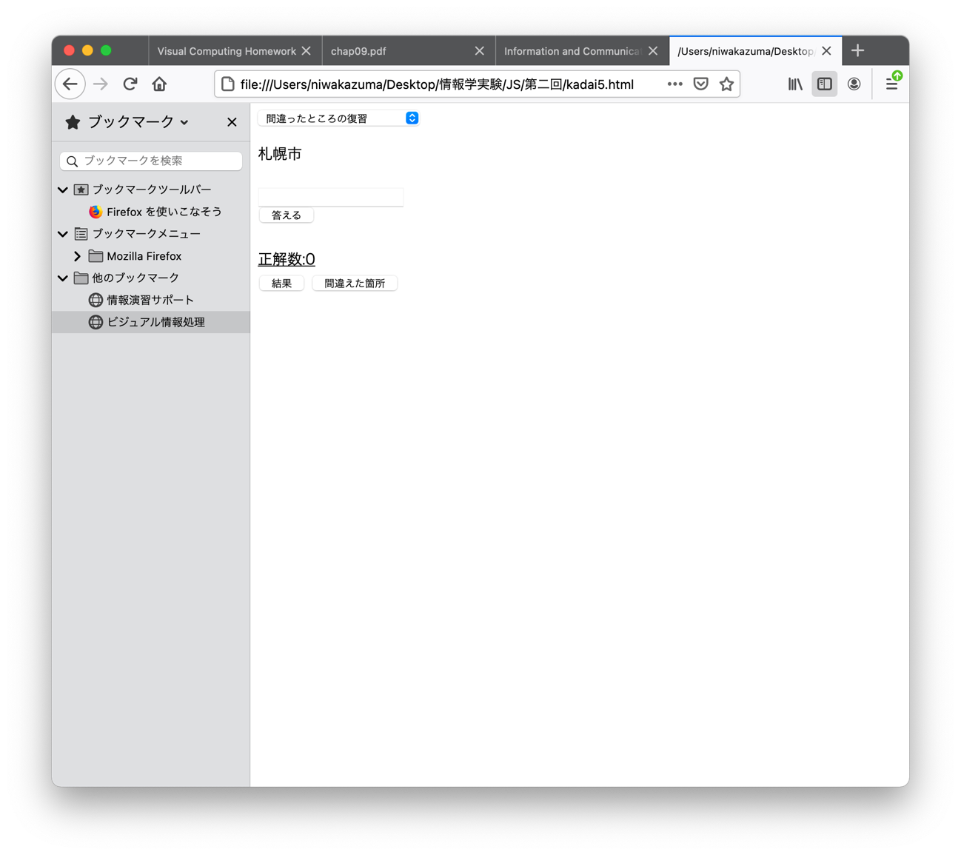

* 1. 今までの解答の結果

結果の出力を押すことで、どのモードを学習していても起動してからその時までの成績を確認できる。

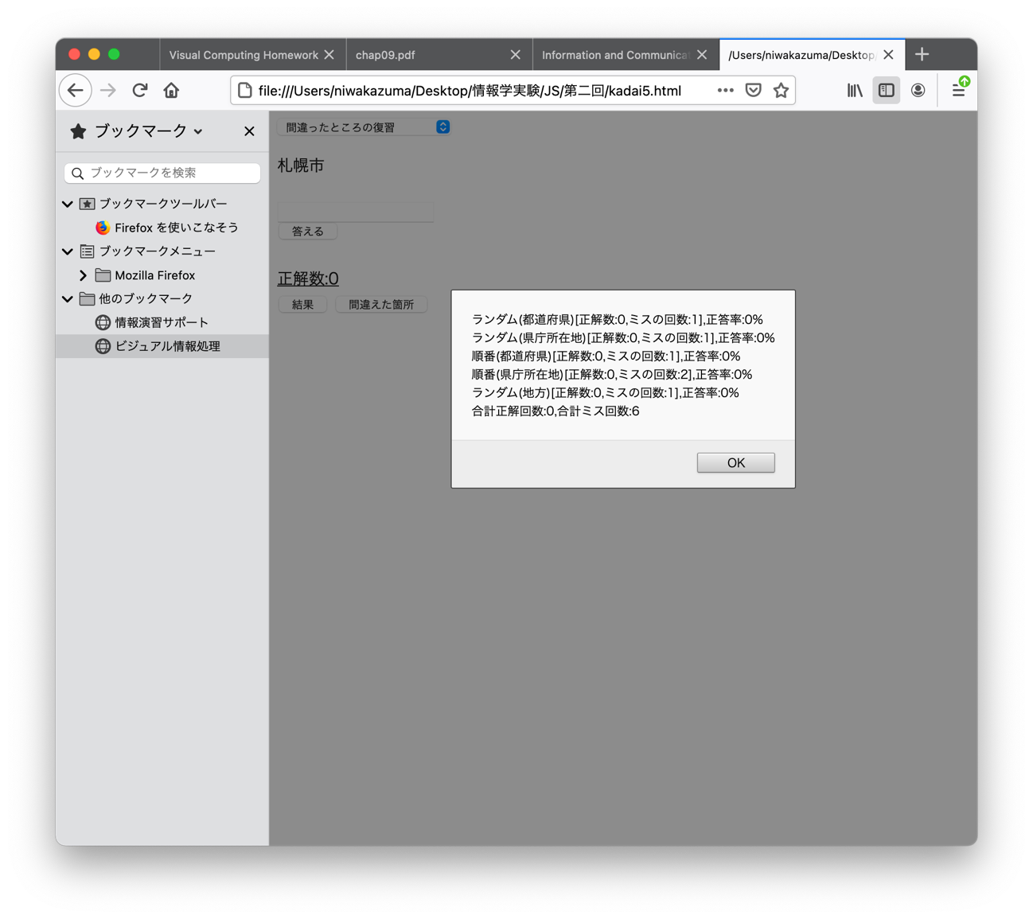

* 1. 間違えた箇所

5.8.1間違えがない場合

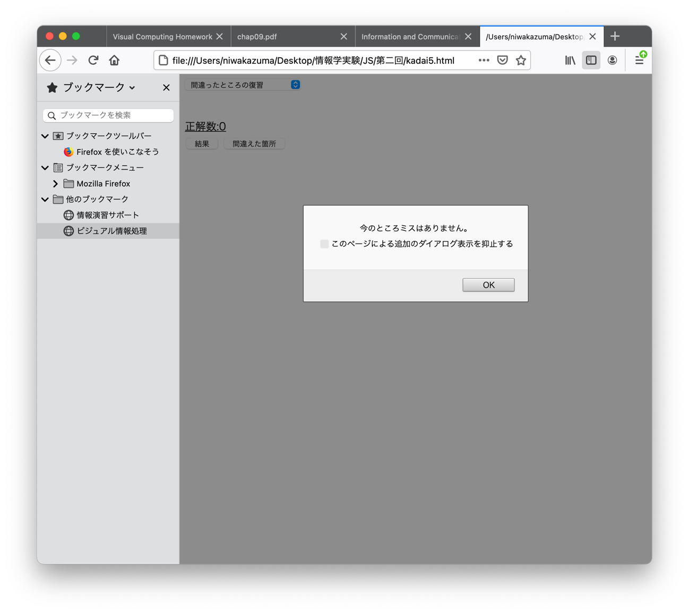

5.8.2間違えがある場合(岩手県を一回間違えた場合)

